Základní škola a mateřská škola, Praha 8, U Školské zahrady 4
U Školské zahrady 4/1030, 182 00 Praha 8 – Kobylisy

Školní družina
Kritéria pro přijímání dětí do školní družiny
Ředitelka Základní školy stanovila následující kritéria, podle kterých postupuje
při rozhodování o přijetí žáků do školní družiny pro následující školní rok.

V případech, kdy počet žádostí o přijetí, podaných zákonnými zástupci žáků, překročí stanovenou kapacitu zařízení, tj. 170 žáků, budou žáci přijímáni postupně dle níže uvedeného kritéria:
- věk dítěte – řazeno od nejmladšího žáka
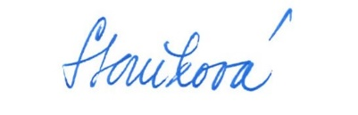

V Praze dne 11. 5. 2024 Mgr. Věra Staňková
ředitelka ZŠ a MŠ

